**ĐẠI HỌC ĐÀ NẴNG**

**TRƯỜNG ĐẠI HỌC KINH TẾ**

🙣 🕮 🙡



**TÀI LIỆU THIẾT KẾ**

**XÂY DỰNG ỨNG DỤNG QUẢN LÝ HÀNG TỒN KHO**

**SVTH**: 1. Huỳnh Thị Huyền Diễm

2. Nguyễn Hải Nam

3. Lê Thị Linh

**Lớp**: 46K21.1

**Danang, Jan 2022**

1. **Thiết kế Database**

*SƠ ĐỒ THỰC THỂ KẾT HỢP CỦA HỆ THỐNG*

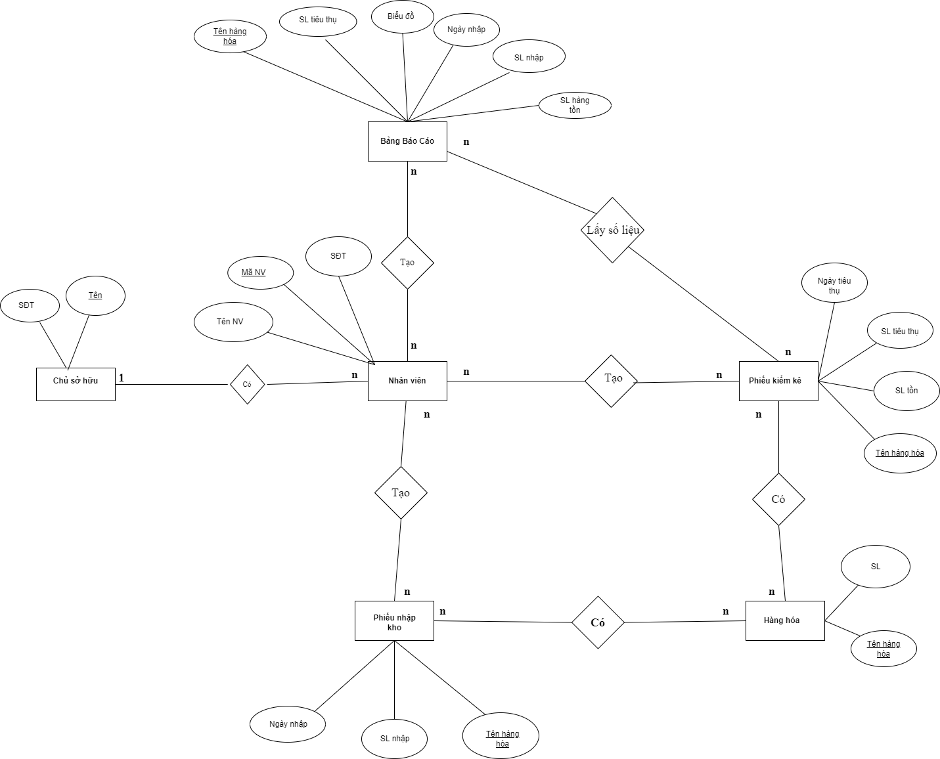

1. **Thiết kế lớp** 
   1. **Đặc tả phương thức**

| **Method :** Tao phieu nhap kho | **Class name :** Nhan vien | **Programmer :** |  |
| --- | --- | --- | --- |
| **Event :** Nha cung cap giao hang | | | |
| **Inputs** | **Name** | **Data type** | |
| So luong hang hoa | **int** | |
| Ten hang hoa | **none** | |
| **Outputs** | **Phieu nhap hang** |  | |
| **Algorithm specification :** | Nhân viên kiểm tra hàng hóa. Sau đó nếu đạt yêu cầu thì tạo phiếu nhập kho. | | |
| **Note :** | | | |

| **Method :** Nhập số lượng nhập hàng vào hệ thống | **Class name :** Nhan vien | **Programmer :** |  |
| --- | --- | --- | --- |
| **Event :** Tạo phiếu nhập kho | | | |
| **Inputs** | **Name** | **Data type** | |
| So luong hang hoa | int | |
| Ten hang hoa | none | |
| **Outputs** | **Thông tin trên hệ thống** |  | |
| **Algorithm specification :** | Nhân viên nhập thông tin vào hệ thống. Hệ thống lưu giữ thông tin | | |
| **Note :** | | | |

| **Method :** Xuất báo cáo | **Class name :** Nhan vien | **Programmer :** |  |
| --- | --- | --- | --- |
| **Event :** Chủ quán yêu cầu xuất báo cáo | | | |
| **Inputs** | **Name** | **Data type** | |
| So luong hang hoa nhap kho | **int** | |
| Ten hang hoa | **none** | |
| So luong ton kho | **int** | |
| **Outputs** | Bảng báo cáo và biểu đồ nếu chủ quán yêu cầu |  | |
| **Algorithm specification :** | Hệ thống lấy số liệu nhập kho, kiểm kê từ đó thống kê viết báo cáo và vẽ biểu đồ | | |
| **Note :** | | | |

1. **Thiết kế giao diện**

Trong file THIẾT KẾ GIAO DIỆN đính kèm

1. **Quy trình vận hành hệ thống**

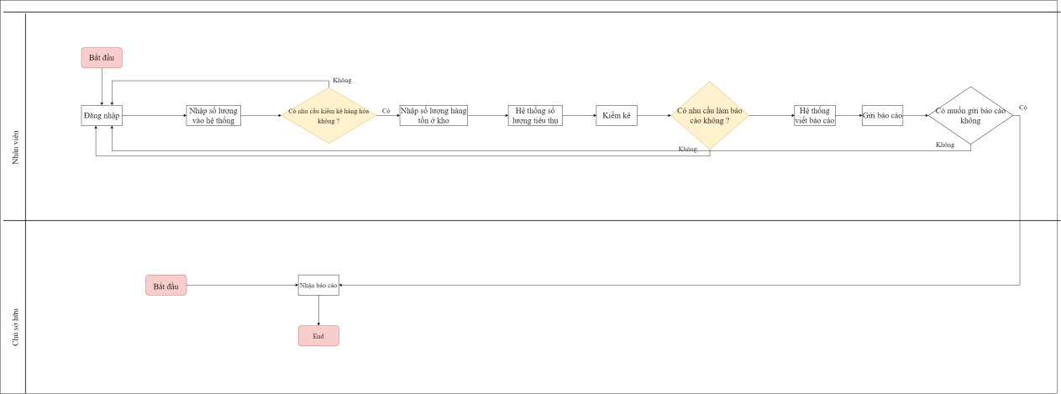

1. **Thiết kế kiến trúc :**

